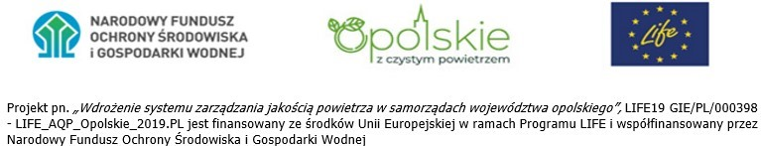Załącznik nr 3  
do zapytania ofertowego

**OŚWIADCZENIE O ZACHOWANIU POUFNOŚCI**

Ja, niżej podpisany ……………………………………………………………………….

(imię i nazwisko)

Pracownik ……………………………………………………………………...................

(pełna nazwa firmy wraz z adresem)

zobowiązuję się do bezwzględnego zachowania w tajemnicy wszelkich informacji i danych,   
a w szczególności danych osobowych oraz sposobów ich zabezpieczenia, w których posiadanie wejdę w czasie prac wykonywanych dla Zamawiającego w ramach realizacji umowy nr ………… z dnia ……………… r., której przedmiotem jest przeprowadzenie audytu zewnętrznego wraz z przygotowaniem raportu dotyczącego sprawozdania finansowego z realizacji projektu pn. „Wdrożenie systemu zarządzania jakością powietrza w gminach województwa opolskiego” LIFE19 GIE/PL/000398 - LIFE_AQP_Opolskie_2019.PL

………………………… ………………………….

(miejscowość, data) (podpis)